Тема заходу: « Чудова англійської мова »

Мета: закріпити і перевірити знання учнів з тем «Великобританія», «Моя сім` я», «Свята», «Шкільне життя», «Харчування», «Пори року»
Розвивати мову, пам‘ять, мислення, логічне мислення, швидкість, діалогічне мовлення, уяву, творчість.
Виховувати цікавість у вивченні англійської мови, естетику мови й мовлення в англомовній атмосфері, дружні відносини в колективі

Plan

І Оргмомент
З являються два вчителя
1-Hello children!!!
2- Hi everyone!!!!
1- Are you OK? (до глядачів)
2 – We are OK too!!!!!!
1- But what shall we do?
2- Today pupils will compete in knowing English
1- Oh,I forgot….But where are the teams?
2- You must call them
1- Teams! Teams (nobody)
2- Lets call them together
1,2 Teams!! Teams!!!

(Заходять команди. Вчителі пояснюють правила гри.)

1 завдання:
Представити команду, емблему, девіз, кожен учасник про себе
( Учасники представляють команду , назву та девіз)

2 завдання:
Станція країнознавча

З’єднати назву країни з її прапором
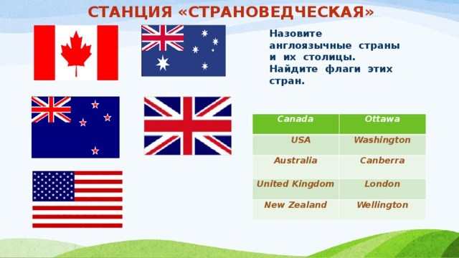

3 завдання:
Станція Лексична
1 What is the capital of Great Britain?
2 What traditions have you got in your family?
3 What food helps you to grow?
4 How many meals a day have you got?
5 How can you help about the house?
6 Are sweets good or bad for teeth?
7 What do you do at Sport?

1 What is the capital of Ukraine?
2 When is the family friendly?
3 What food makes your bones and teeth strong?
4 What is a breakfast time in Ukraine?
5 Are fruits good or bad for health?
6 Why children go to school?
7 What do you do at music lessons?

4 завдання: Нумо,капітани
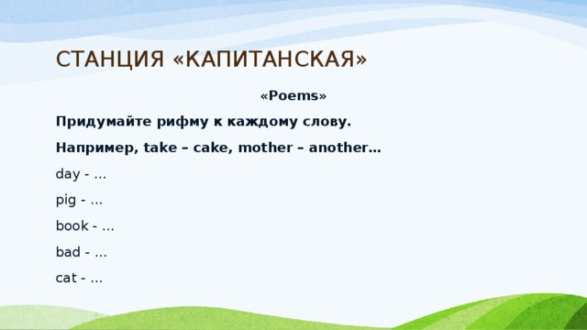

5 Станція граматична
Виправити помилку в реченнях

1 He are my best friend.
2 Children usually Goes to school in the morning.
3 I AM at school yesterday.
4 Teachers sit at the desks and learn the subjects.
5 The national language of Ukraine is American.
6 Englishmen speak French.
7 Summer holidays last 1 month.
8 The first month of the year is March.
9 The first month of the school year is October.
10 People can eat chips because they are untasty.

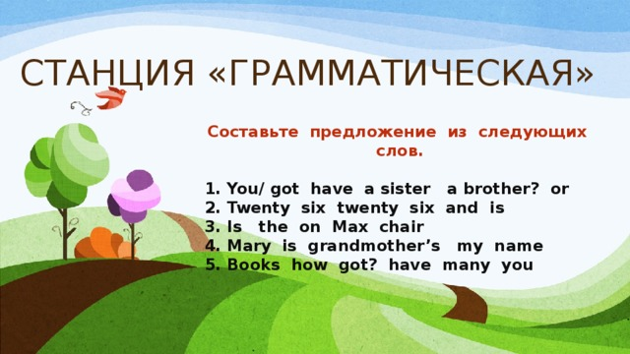

6 станція Говорилкіно

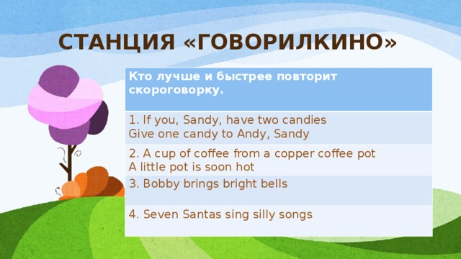

- завдання Бліц турнір
Загадки для учасників

Animal Riddles:
What does a cat have that no other animal has?
- Kittens.

What has two heads, four eyes, six legs, and a tail?
- A cowboy riding his horse.

What always sleeps with its shoes on?
- A Horse.

What is as big as an elephant, but weighs nothing at all?
- The shadow of an elephant.

What two keys can't open any doors?
- A Donkey, and a Monkey.

What is found over your head but under your hat?
(Your Hair)

Look at my face and you see somebody
Look at my back and you see nobody.
(A mirror)

We have legs but cannot walk.
(Tables/Chairs)

What belongs to you, but is used more by your friends than by
you?–Your name.

This is a word which rhymes with cat,
It goes on your head because it's a HAT.

I'm useful for journeys when you're going far,
I need lots of petrol because I'm a CAR.

You'll find us near ponds or sitting on logs,
We jump and we croak because we are FROGS.

This is a word which rhymes with up.
You can drink out of me bcause I'm a CUP.

This is a word which rhymes with bake,
I'm nice to eat because I'm a CAKE.

This is a word which rhymes with spoon,
I shine at night because I'm the MOON.

A neverending circle, a bright shiny thing,
It's on my fourth finger because it's a RING.

8 Cтанція Пісенна

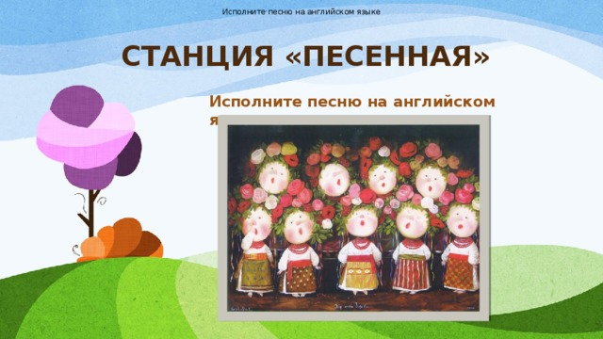

Підводимо підсумки квесту, нагороджуємо переможців!

Комунальний заклад освіти
« Середня загальноосвітня школа №42»
Дніпровської міської ради

Сценарій заходу
до декади творчих ідей
з англійської мови
«Квест. Чудова англійська мова»
для учнів 5 класу

Вчителі: Каллен Ю.В.
Свіженко Н.А.

Дніпро 2017

